Szakdolgozat


Tartalomjegyzék
Tartalmi összefoglaló 2
Telepítési útmutató 3
Rendszerleírás 4
Főbb funkciók 4
Felhasznált technológiák 4
A rendszer felépítése 5
Felhasználói dokumentáció 9
Frontend felület 9
Admin felület bemutatása 14
Fejlesztői dokumentáció 19
Adatbázis 19
Backend 21
Asztali 34
Összefoglalás és további fejlesztési lehetőségek 38
Ábrajegyzék 39
Irodalomjegyzék 40
Eredetiség nyilatkozat 41
Köszönetnyilvánítás 42

Tartalmi összefoglaló
Projektünk egy foglalási oldalt tartalmaz a délibáb nevű étteremnek. A mi vizsgaremekünk egy olyan problémára talál megoldást, ami sok helyen előfordul az emberek közt, mégpedig az, hogy egy étterembe nem átláthatóan és kényelmesen tudnak foglalni. Programunk egy letisztult és funkcionális eszközt ad felhasználóknak, és étterem üzemeltetőknek.
A Délibáb Kávézó és Street Food egy ceglédi vendéglátóhely, amely számára egy teljes foglalási rendszert készítettünk el a vizsgaremek keretében. A rendszer célja az, hogy a vendégek online le tudják foglalni az asztalukat anélkül, hogy telefonálniuk kellene, az étterem személyzete pedig egy külön adminisztrátori felületen keresztül tudja kezelni a foglalásokat, az asztalokat és az időpontokat.
A projekt három fő részből áll: egy webes felületből, amelyet a vendégek használnak, egy szerveroldali alkalmazásból, amely az adatokat kezeli, valamint egy asztali programból, amelyet az adminisztrátorok használnak. A vendégek a weboldalon tudnak regisztrálni, bejelentkezni, majd kiválasztani a megfelelő dátumot, időpontot és asztalt. Foglalás után a rendszer emailben értesíti a felhasználót. Az adminisztrátori asztali alkalmazásban pedig egy rácsos nézetben látható, hogy melyik asztal mikor van foglalva, és itt lehet új foglalásokat rögzíteni vagy törölni is.

Telepítési útmutató
Github klónozásához használja a következő linket https://github.com/ZetenySziklai/Delibab_Foglalo.
Klónozás után telepítse a mappákhoz megfelelő dependenciákat. Backend, illetve fronted mappán belül konzolon futassa az npm install parancsot.:
Nyissa meg a xampp-ot és indítsa el az Apache, és a MySQL szervereket.
MySQL felületén hozzon létre egy „asztalfoglalas” nevű adatbázist.
Futtassa a backend-et konzolos felületen az npm run dev, vagy npm start paranccsal.
Ezután futtassa a frontend-et is konzolos felületen az npm run dev paranccsal.
Backend elindítása után a MySQL felületén a már létrehozott adatbázisban megjelennek a táblák.
Asztal táblában adatfeltöltésekor meg kell adni a helyek számát (szükség esetén az id-t is).
Időpont táblában adatfeltöltéskor kezdet és vég órákat írhatunk. Fontos, hogy a kezdet-be írt óra kisebb legyen, mint a vég.
Böngészőben nyissa meg a weboldal url-ét: http://localhost:5173/.
Tetszőlegesen válasszon felhasználó feltöltésére frontend, vagy manuális MySQL beszúrással.
AdminWPF mappában lévő AdminWPF.sln file elindítása után középen a zöld háromszögre kattintva tudjuk elindítani az admin oldalt.

Rendszerleírás

Főbb funkciók
A rendszer számos funkciót tartalmaz, amelyeket az alábbiakban foglaltunk össze. A vendégek számára elérhető a regisztráció és bejelentkezés, amely JWT token alapú hitelesítéssel működik, ez biztonságosan tárolja a bejelentkezési adatokat egy cookie-ban. Bejelentkezés után a vendég ki tudja választani, hogy melyik napon, milyen időpontban és melyik asztalnál szeretne helyet foglalni. Sikeres foglalás esetén a rendszer automatikusan küld egy emailt a vendégnek a foglalás részleteivel.
Az adminisztrátorok egy külön asztali alkalmazáson keresztül férnek hozzá a rendszerhez. Itt egy rácsos nézetben látható, hogy az egyes asztalok melyik időpontban foglaltak vagy szabadok. Lehetőség van új asztalokat és időpontokat felvenni vagy törölni, illetve a foglalásokat is lehet kezelni. Emellett a felhasználók jogosultságait is itt lehet módosítani, tehát admin jogot lehet adni vagy elvenni, és felhasználót is lehet törölni.

Felhasznált technológiák
Réteg | Technológia
Frontend | React, TypeScript, Vite
Backend | Node.js, Express, Sequelize ORM
Adatbázis | MySQL
Asztali alkalmazás | C# WPF (.NET 8), Visual Studio 2022
Hitelesítés | JWT, bcrypt, cookie
Email küldés | Nodemailer, Gmail SMTP
API dokumentáció | Swagger

A rendszer felépítése
A rendszer három fő rétegre bontható, amelyek egymással HTTP kéréseken keresztül kommunikálnak.
Az első réteg a frontend, amelyet a vendégek használnak. Ez egy React alapú webalkalmazás, amely a böngészőben fut. Innen indulnak a kérések a szerver felé, például bejelentkezéskor, regisztrációkor vagy foglaláskor.

Frontend technológiák
- React: A frontend alapja a React, amely egy felhasználói felületek készítésére szolgáló könyvtár. Segítségével komponensekből építettük fel az oldalt. Erre épül az egész kliensoldali megjelenítés és az interaktív felület.
- TypeScript: A JavaScript kód biztonságosabbá és átláthatóbbá tételéhez TypeScriptet használtunk. Ez egy erősen típusos programozási nyelv, amely megköveteli a változók és adatok típusának előzetes megadását. Segítségével a fejlesztési hibák és elgépelések nagy része már a kódolás során, a program futtatása előtt kiszűrhető.
- Vite: A projekt összefogásához és a fejlesztői környezet futtatásához a Vite eszközt használtuk. Ez felel a kód gyors lefordításáért és a fejlesztői szerver biztosításáért. Segítségével a fájlok módosítása után a változások azonnal, az oldal teljes újra töltése nélkül megjelennek a böngészőben.

A második réteg a backend, amely egy Node.js alapú Express szerver. Ez fogadja a frontend és az asztali alkalmazás kéréseit egyaránt.
A backend tartalmazza az összes üzleti logikát, például ellenőrzi, hogy szabad-e az adott asztal, kezeli a bejelentkezést, és elküldi az értesítő emaileket. Az adatokat egy MySQL adatbázisban tárolja, amellyel Sequelize ORM segítségével kommunikál.

Backend technológiák
- Node.js
Szerveroldali alkalmazás alapját a Node.js adja, amely egy JavaScript futtatókörnyezet. Lehetővé teszi a JavaScript kód futtatását a böngészőn kívül, közvetlenül a szerveren, így a teljes backend infrastruktúrát JavaScript nyelven valósíthatjuk meg.
- Express
Express keretrendszer a Node.js fölött működik, és leegyszerűsíti a HTTP kérések kezelését és az útvonalak definiálását. Minden API végpontot Express segítségével hoztunk létre, így a szerveroldali logika áttekinthető és könnyen bővíthető.
- Sequelize ORM
Az adatbázissal való kommunikációhoz a Sequelize ORM-et alkalmazzuk. Ez lehetővé teszi az adatbázis táblák JavaScript osztályokként történő kezelését, csökkentve a kézi SQL lekérdezések szükségességét. A Sequelize automatikusan kezeli a táblák közötti kapcsolatokat is.

Hitelesítés
- JWT (JSON Web Token)
A felhasználói bejelentkezés JWT alapú. Sikeres autentikáció esetén a szerver létrehoz egy tokent, amely tartalmazza a felhasználó azonosítóját és jogosultságát, és amely azonosítja a felhasználót a későbbi kérések során.
- bcrypt
A jelszavak tárolását a bcrypt segítségével oldjuk meg. A bcrypt egy hashelő algoritmus, amely a jelszót visszafejthetetlen karaktersorozattá alakítja, így az adatbázis kompromittálása esetén sem kerülhet ki az eredeti jelszó.
Cookie
A JWT tokent egy httpOnly cookie-ban tároljuk. Ez a beállítás megakadályozza, hogy a token JavaScript kódon keresztül hozzáférhető legyen, növelve ezzel a biztonságot bizonyos támadások ellen.

Email küldés
Nodemailer és SMTP
Az email értesítések küldéséhez a Nodemailer csomagot használjuk, amely Node.js alatt lehetővé teszi az emailek kezelését. A leveleket a Gmail SMTP szerverén keresztül küldjük, így a rendszer automatikusan értesíti a vendégeket a foglalás részleteiről.

API dokumentáció
Swagger
A backend végpontok dokumentálásához a Swagger eszközt alkalmazzuk. A Swagger a forráskódban található megjegyzések alapján generál interaktív dokumentációs felületet, amely a /api/docs útvonalon érhető el, és tartalmazza az összes végpontot, paramétert és lehetséges választ.

A harmadik réteg az asztali adminisztrátori alkalmazás, amelyet C# WPF technológiával készítettünk. Ez szintén a backend API-n keresztül éri el az adatokat, tehát nem kapcsolódik közvetlenül az adatbázishoz, hanem ugyanazon végpontokon keresztül dolgozik, mint a webes frontend.

Asztali alkalmazás technológiák
- C# WPF:
Az asztali adminisztrátori felület C# nyelven, a Windows Presentation Foundation (WPF) használatával készült. A WPF egy .NET-alapú UI keretrendszer Windows alkalmazásokhoz, amely XAML alapú felületleírást és eseményvezérelt működést használ. A felhasználói felület XAML-ben van definiálva, míg az üzleti logika C# kódban valósul meg.
- .NET 8:
Az alkalmazás a .NET 8 platformon fut, amely biztosítja a futtatókörnyezetet és az alaposztálykönyvtárakat. A .NET kezeli a memóriakezelést, a típusbiztonságot és az alkalmazás futását, valamint egységes API-t nyújt a különböző komponensek számára.
- Visual Studio 2022:
A fejlesztés a Visual Studio 2022 integrált fejlesztői környezetben történt. Az IDE támogatja a C# és .NET alapú projektek létrehozását, fordítását, hibakeresését és futtatását, valamint beépített eszközöket biztosít WPF alkalmazások fejlesztéséhez.

Adatbázis technológia
MySQL:
A MySQL egy relációs adatbázis-kezelő rendszer, amelyben az adatok táblákban tárolódnak és a táblák között kapcsolatok alakíthatók ki.
A rendszerben öt tábla található: felhasznalo, asztal, foglalas, foglalasiAdatok és idopont. Ezek idegen kulcsokon keresztül kapcsolódnak egymáshoz, amelyeket a Sequelize ORM kezel. Az adatbázis közvetlenül kívülről nem érhető el, csak a backend szerveren keresztül, ami biztonságosabb megoldást jelent.

Felhasználói dokumentáció

Frontend felület

Főoldal megjelenítése
Az oldal megnyitásakor a menüvel fogad, az étlap gombra kattintva megnyit egy pdf fájlt. Oldalt található a navigációs fül, amelyre kattintva navigálhatunk az oldalnak különböző pontjaira.1.Főoldal.
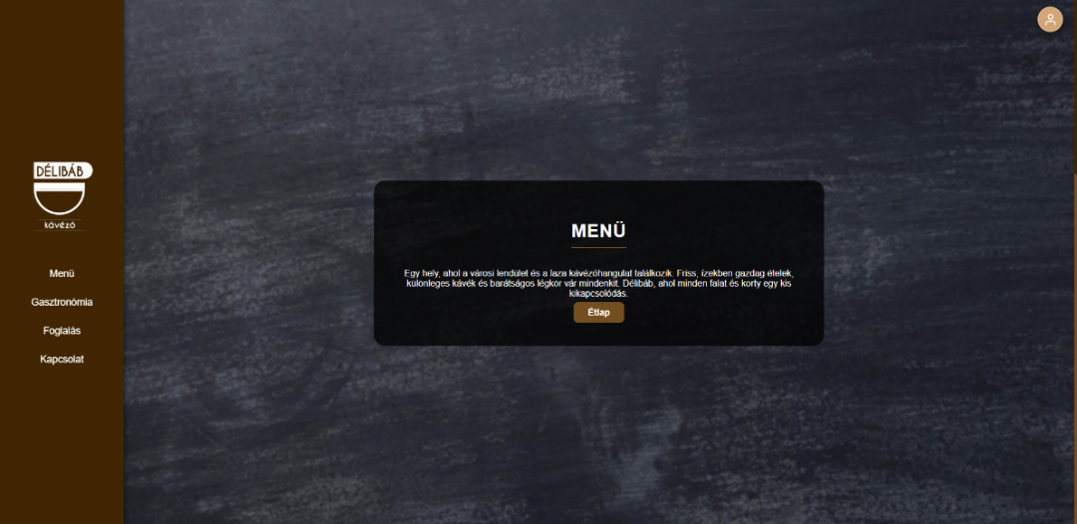
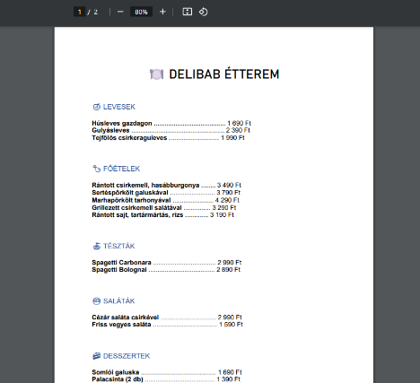
1.Főoldal
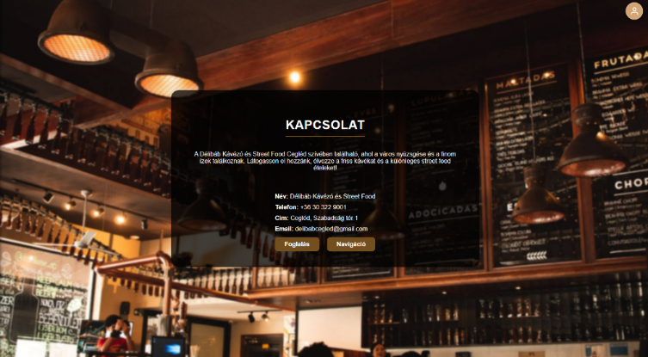
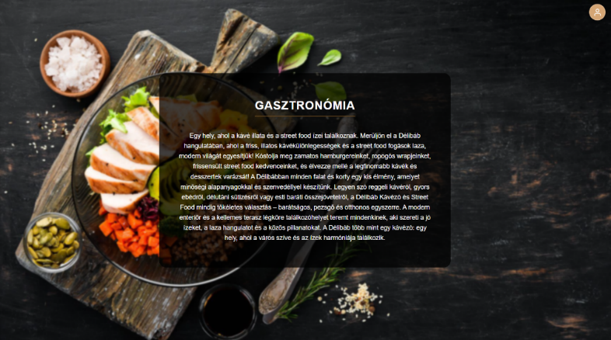
Ezen felül található egy gasztronómia és egy kapcsolat rész. A kapcsolat fülnél található egy foglalás gomb, melynek segítségével átnavigál a foglaló felületre, valamint egy navigáció gomb, ami az étterem helyét jelöli meg Google térképen. 2.Gasztronómia és Kapcsolat.
2.Gasztronómia és Kapcsolat

Regisztráció és bejelentkezés
Az oldal bejelentkezés nélkül is böngészhető, a menü és az étlap megtekintéséhez nem szükséges regisztráció. Foglaláshoz azonban be kell jelentkezni, ha a felhasználó regisztráció nélkül próbál asztalt foglalni, a rendszer egy felugró ablakban jelzi, hogy ehhez először be kell lépni. 3.Bejelentkezés.
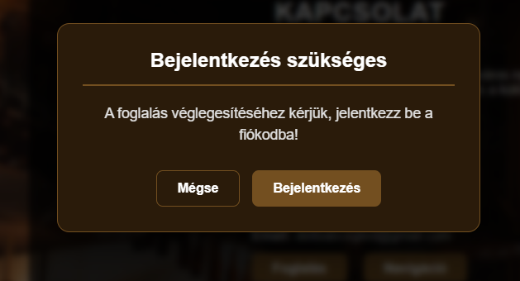
3.Frontend bejelentkezés
A regisztrációs oldalon meg kell adni a vezetéknevet, keresztnevet, email címet, telefonszámot és egy jelszót. Ha valamit rosszul tölt ki a felhasználó, például érvénytelen email címet ad meg vagy olyan telefonszámot, ami már szerepel az adatbázisban, akkor a rendszer hibaüzenetet jelenít meg és nem engedi tovább. 4.Regisztráció.
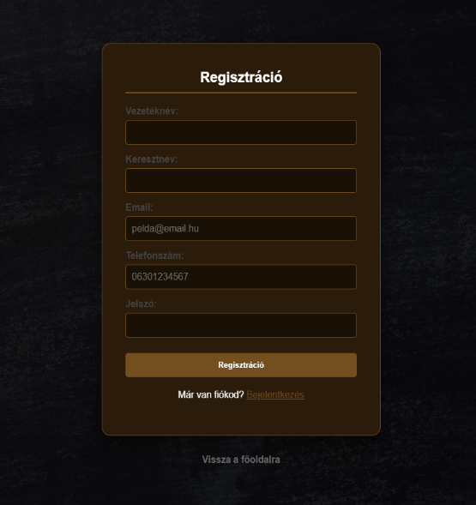
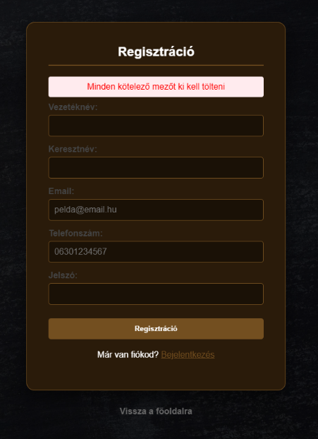
4.Regisztráció

Sikeres regisztráció után be lehet jelentkezni az email cím és jelszó megadásával. Ha a megadott adatok helyesek, a rendszer belépteti a felhasználót és visszairányítja a főoldalra. Bejelentkezés után a jobb felső sarokban megjelenik a felhasználó neve, illetve egy kijelentkezés gomb is elérhető. 5.Felhasználó kezelés.
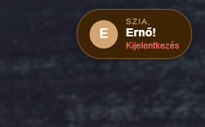
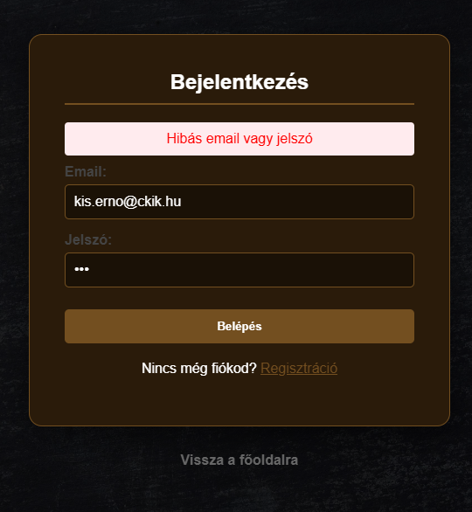
5.Felhasználó kezelés

Foglalás menete
Foglaláshoz először be kell jelentkezni, bejelentkezés nélkül a rendszer egy felugró ablakban jelzi, hogy előbb be kell lépni. Ha a felhasználó a navigációs sávban a Foglalás menüpontra kattint és be van jelentkezve, megnyílik a foglalási felület. 6.Frontend Bejelentkezés validáció.

6.Frontend bejelentkezés validáció

Az első lépés a dátum kiválasztása. A rendszer a holnapi naptól számítva 30 napra előre mutatja az elérhető napokat, a mai napra nem lehet foglalni. 7.Dátum.
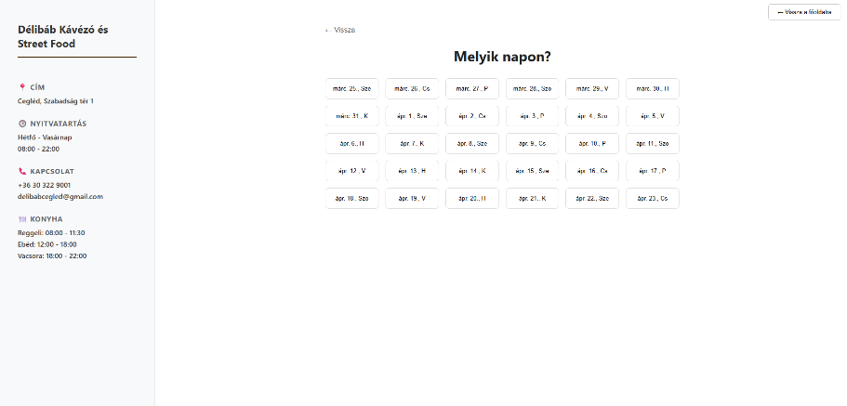
7.Dátum
Ezután ki kell választani egy időpontot. Az időpontok mellett látható a kezdési és befejezési idő is. 8.Időpont.
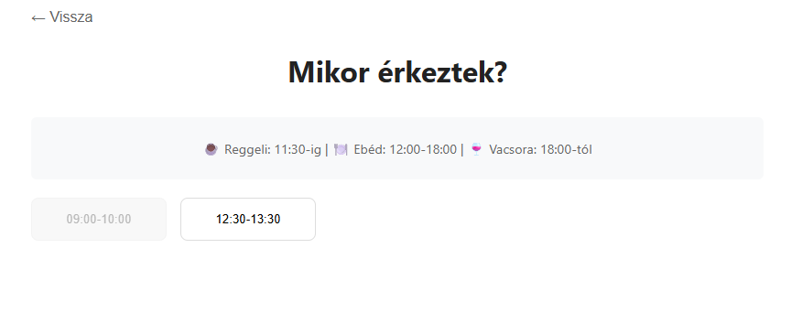
8.Időpont
Az időpont kiválasztása után automatikusan betöltődnek a szabad asztalok. Minden asztalnál látható, hogy hány személy fér el. Ha nincs szabad asztal az adott időpontban, az időpont beszürkül, és nem kattintható. 9.Asztal kiválasztás.
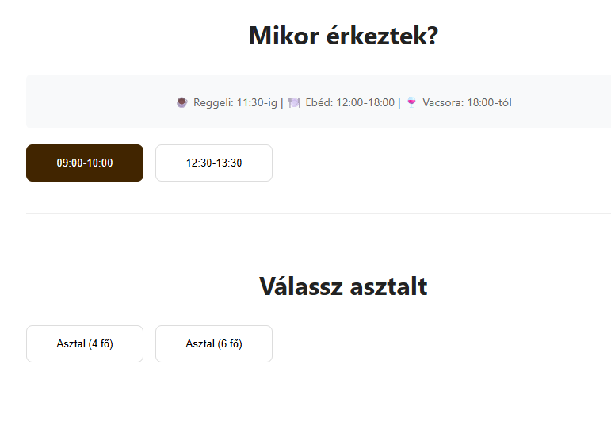
9.Asztal kiválasztás
Az asztal kiválasztása után egy űrlapon meg kell adni, hogy hány felnőtt és hány gyerek érkezik, illetve opcionálisan egy megjegyzést is lehet írni. A névhez és az email címhez és telefonszámhoz automatikusan bekerülnek a regisztráció során megadott adatok, ezeket nem lehet módosítani. 10.Frontend foglalás.
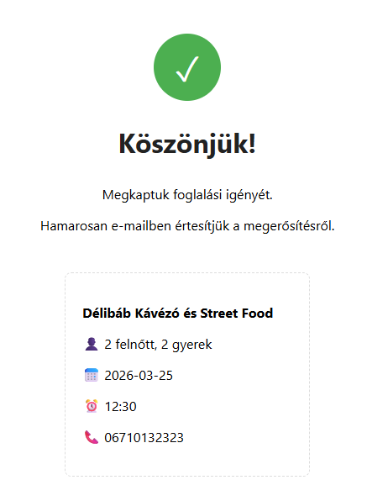
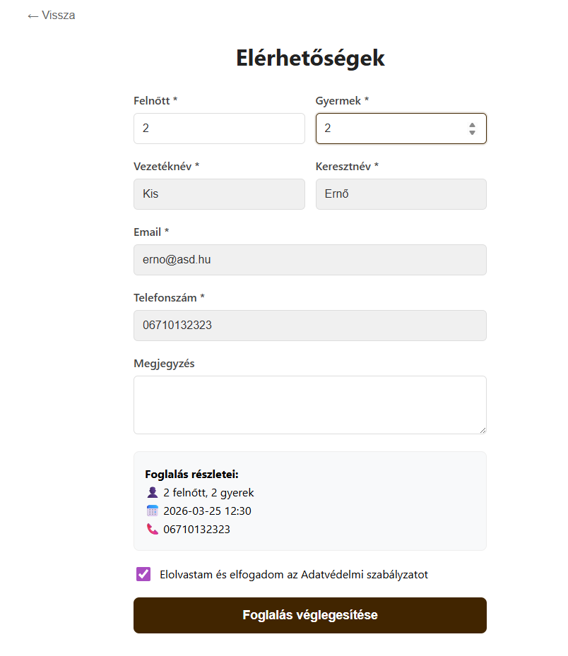
10.Frontend foglalás
A foglalás véglegesítése gombra kattintva a rendszer elmenti a foglalást és egy visszaigazoló emailt küld a felhasználónak a foglalás részleteivel. 11.Email küldés.
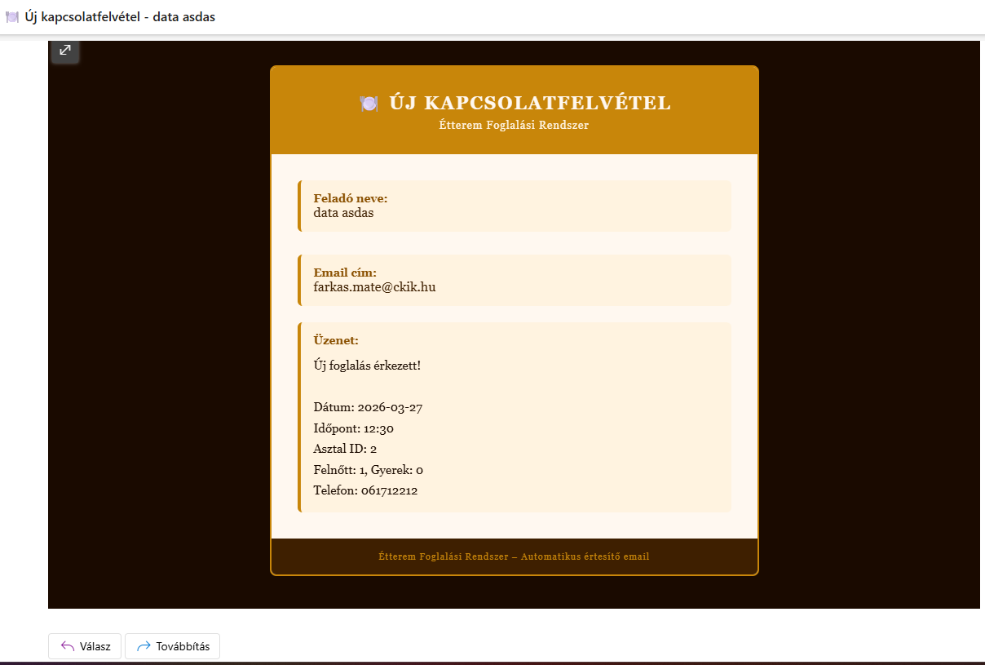
11.Email küldés

Admin felület bemutatása
Az adminisztrátori felület egy külön asztali alkalmazás, amelyet csak admin jogosultságú fiókkal lehet megnyitni. Az alkalmazás indításakor egy bejelentkezési ablak jelenik meg ahol meg kell adni az email címet és a jelszót. Ha a megadott fiók nem rendelkezik admin jogosultsággal, a rendszer nem engedi be a felhasználót és hibaüzenetet jelenít meg. Ha a backend szerver nem fut, szintén hibaüzenet jelenik meg. 12.Admin bejelentkezés.
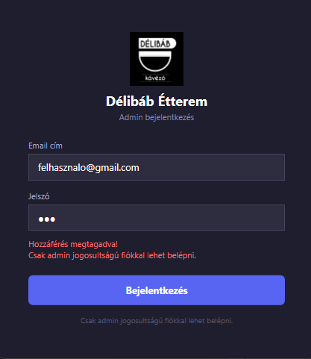
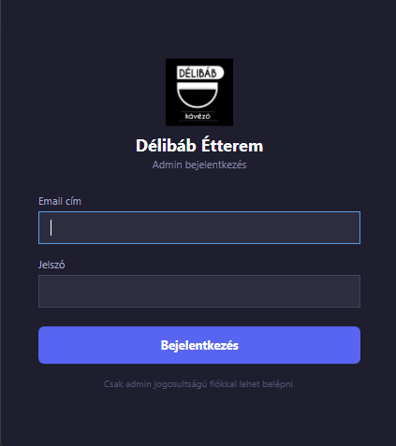
12.Admin bejelentkezés

Táblázatos megjelenítés
Sikeres bejelentkezés után megnyílik a főablak, ahol egy táblázatos nézetben láthatók a foglalások. A tábla sorai az időpontokat, oszlopai pedig az asztalokat jelölik. A zöld cellák szabad időpontokat jelölnek, a piros cellák pedig foglaltakat. A foglalt cellákon látható az odafoglalt vendégek száma és ha van megjegyzés akkor annak első néhány karaktere is megjelenik. 13.Táblázat megjelenítés.
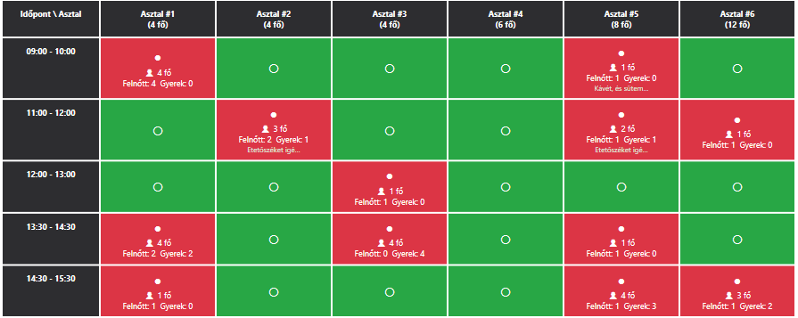
13.Táblázat megjelenítés

Foglalások, asztalok és időpontok kezelése
Foglalás dátuma legördülő menüben kiválaszthatunk egy adott dátumot, a táblázatban megjelennek aznapi foglalt, vagy még foglalható cellák.

Új foglalást úgy lehet rögzíteni, hogy a felhasználó rákattint egy szabad zöld cellára. Ekkor megjelenik egy ablak, ahol ki kell választani a vendéget, meg kell adni a felnőttek és gyerekek számát, illetve opcionálisan egy megjegyzést is lehet írni. Ha a megadott létszám meghaladja az asztal kapacitását, a rendszer figyelmeztetést jelenít meg. 14.Admin foglalás.
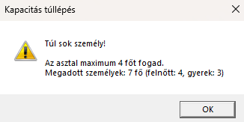
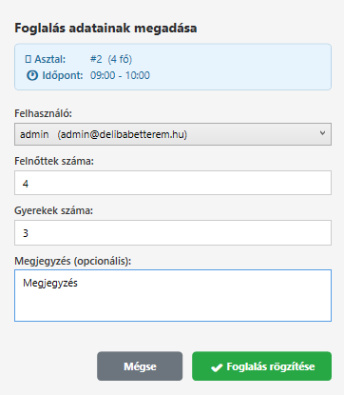
14.Admin foglalás
Foglalást törölni úgy lehet, hogy a felhasználó rákattint egy foglalt piros cellára, ekkor a rendszer visszaállítja azt szabadra.
Új asztalt a bal felső sarokban található +Asztal gombbal lehet hozzáadni, ahol meg kell adni a férőhelyek számát. 15.Asztal hozzáadás.
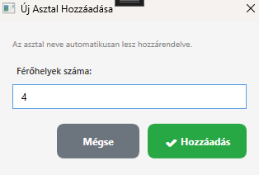
15.Asztal hozzáadás

Időpontokat ugyanígy lehet hozzáadni. Új időpont létrehozásakor meg kell adni a kezdési és befejezési időt. A rendszer ellenőrzi, hogy az új időpont nem ütközik-e egy már meglévővel, illetve, ha a kezdet ideje kisebb, mint a vég, akkor szintúgy hibát ad vissza. 16.Időpont hozzáadás.
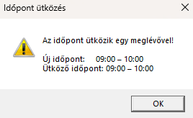
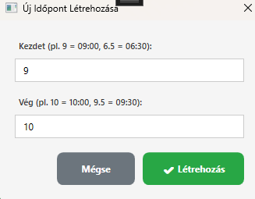
16.Időpont hozzáadás
Minden változtatás először csak lokálisan tárolódik el, és a Mentés gombra kattintva kerülnek elküldésre a szerver felé egyszerre. Mentés előtt a rendszer összefoglalja a változtatásokat és megerősítést kér. Sikeres és sikertelen eredményeket Igen gomb után jelezve lesznek. 17.Adatok mentése.
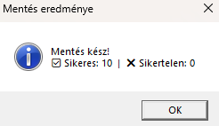
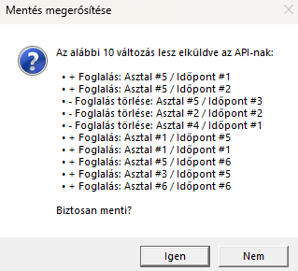
17.Adatok mentése
Nem kívánt változtatások esetén, vagy ha új adat érkezik (például: frontendben foglalva lett egy időpont), akkor a Frissítés Api-ból gombra kattintva lekérhetjük az adatbázisban lévő adatokat.18.Apiból frissítés.
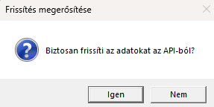
18.Apiból frissítés
Jobb felső sarokban a betöltött adatok visszajelzése látszik. Ha még nem mentett változtatások vannak kiírja őket, mentést követően pedig egy másodlagos visszaigazolást kapunk a mentésről. 19.Visszajelzések.
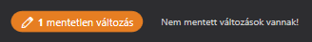
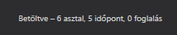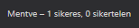
19.Visszajelzések

Felhasználók kezelése
A Felhasználó kezelése gombra kattintva megnyílik egy ablak, ahol ki lehet választani egy felhasználót és egy műveletet. Háromféle műveletet lehet elvégezni: admin jogot lehet adni, admin jogot lehet elvenni, illetve a felhasználót teljesen törölni lehet. A rendszer nem engedi, hogy a bejelentkezett admin a saját fiókját módosítsa vagy törölje. Felhasználó törlésekor az összes hozzá tartozó foglalás is törlődik.20.Felhasználók kezelése.
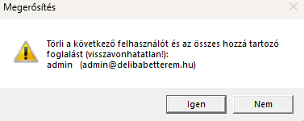
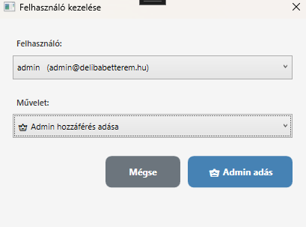
20.Felhasználók kezelése

Fejlesztői dokumentáció

Adatbázis

Táblák és kapcsolatok
Az adatbázis öt táblából áll: felhasznalo, asztal, foglalas, foglalasiAdatok és idopont.21.Adatbázis struktúra.
A felhasznalo tábla tárolja a regisztrált vendégek adatait. Tartalmazza a vezetéknevet, keresztnevet, email címet, telefonszámot, jelszót (bcrypt-tel hashelve), a regisztráció dátumát, valamint egy isAdmin mezőt, amely meghatározza, hogy az adott felhasználó rendelkezik-e adminisztrátori jogosultsággal.
Az asztal tábla, csak egy helyek_szama mezőt tartalmaz az egyedi azonosítón kívül, amely meghatározza, hogy az adott asztalhoz maximum hány vendég ülhet.
Az idopont tábla a foglalható időintervallumokat tárolja. Minden időpontnak van egy kezdet és egy veg mezője, amelyek double típusúak. Például a 9.5 érték 09:30-at jelent, a 14.0 pedig 14:00-t.
A foglalas tábla köti össze a többi táblát. Tartalmaz egy user_id idegen kulcsot a felhasznalo táblára, egy asztal_id idegen kulcsot az asztal táblára, egy IdopontId idegen kulcsot az idopont táblára, valamint egy foglalas_datum mezőt, amely a foglalás rögzítésének időpontját tárolja.
A foglalasiAdatok tábla egy az egyhez kapcsolatban áll a foglalas táblával. Ez tárolja a foglaláshoz tartozó részleteket, tehát a felnőttek és gyerekek számát, egy opcionális megjegyzést, valamint a foglalt időpont dátumát.
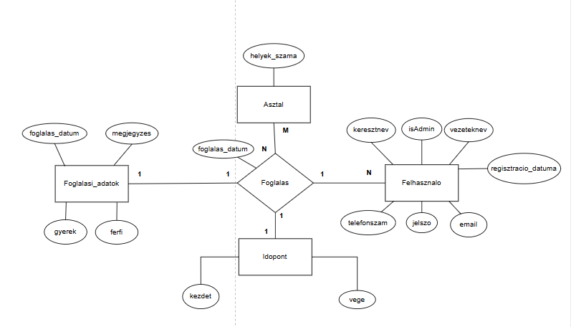
21.Adatbázis struktúra

A Felhasznalo és Foglalas között egy-a-többhöz kapcsolat van, mivel egy felhasználónak több foglalása is lehet.
Az Asztal és Foglalas között szintén egy-a-többhöz kapcsolat van, hiszen ugyanahhoz az asztalhoz különböző napokon több foglalás is tartozhat.
Az Idopont és Foglalas között egy-az-egyhez kapcsolat van, minden foglaláshoz pontosan egy időpont tartozik.
A Foglalas és FoglalasiAdatok között egy-az-egyhez kapcsolat van, minden foglaláshoz pontosan egy foglalasiadatok sor tartozik, amely a részletes adatokat tárolja.
Felhasznalo.hasMany(Foglalas, { foreignKey: 'user_id' });
Foglalas.belongsTo(Felhasznalo, { foreignKey: 'user_id' });

Asztal.hasMany(Foglalas, { foreignKey: 'asztal_id', as: "foglalasok" });
Foglalas.belongsTo(Asztal, { foreignKey: 'asztal_id', as: "asztal" });

Idopont.hasOne(Foglalas);
Foglalas.belongsTo(Idopont);

Foglalas.hasOne(FoglalasiAdatok, {
foreignKey: "FoglalasId",
as: "foglalasiAdatok",
})
FoglalasiAdatok.belongsTo(Foglalas, {
foreignKey: "FoglalasId",
as: "foglalas",
});
A fenti kódrészlet az index.js modell fájlban található és itt kerülnek definiálásra az összes tábla közötti kapcsolatok. A Sequelize az as kulcsszóval aliasokat rendel a kapcsolatokhoz, amelyeket később a lekérdezéseknél lehet használni.

Backend

Architektúra
A backend egy háromrétegű architektúrára épül, amely Controller, Service és Repository rétegekből áll. Ez a felépítés azért előnyös mert az egyes rétegek elkülönítve kezelik a saját feladatukat, így a kód átláthatóbb és könnyebben karbantartható.
HTTP kérés → Controller → Service → Repository → Adatbázis
A Controller réteg feladata a HTTP kérések fogadása és a válaszok visszaküldése. Nem tartalmaz üzleti logikát, csak továbbítja a kéréseket a Service réteg felé.
A Service réteg tartalmazza az üzleti logikát. Itt történik például az adatok validálása, az ellenőrzések elvégzése és a hibák kezelése.
A Repository réteg felelős az adatbázis műveletekért. Ez az egyetlen réteg amely közvetlenül kommunikál az adatbázissal Sequelize segítségével.
Példaként a foglalás létrehozásának folyamatát szeretném bemutatni mindhárom rétegen keresztül:
Controller:
exports.createFoglalas = async (req, res, next) => {
const t = await db.sequelize.transaction();
try {
const created = await foglalasService.createFoglalas(req.body, {
transaction: t,
lock: t.LOCK.UPDATE,
});
await t.commit();
res.status(201).json(created);
} catch (error) {
await t.rollback();
next(error);
}
}
A Controller elindít egy tranzakciót, átadja a kérés törzsét a Service rétegnek, majd sikeres esetén véglegesíti a tranzakciót. Hiba esetén visszagörgeti azt és továbbítja a hibát a hibakezelő middleware felé.

Service:
async createFoglalas(data, options = {}) {
if (!data.user_id || !data.asztal_id || !data.foglalas_datum) {
throw new BadRequestError("Minden kötelező mezőt ki kell tölteni");
}

const user = await this.userRepository.getUserById(data.user_id, options);
if (!user) throw new NotFoundError("A megadott felhasználó nem létezik");

const asztal = await this.asztalRepository.getAsztalById(data.asztal_id, options);
if (!asztal) throw new NotFoundError("A megadott asztal nem létezik");

return await this.foglalasRepository.createFoglalas(data, options);
}
A Service réteg ellenőrzi, hogy minden kötelező mező meg van-e adva, majd ellenőrzi, hogy a megadott felhasználó és asztal létezik-e az adatbázisban. Ha valamelyik ellenőrzés sikertelen, hibát dob, amely a hibakezelő middleware-hez kerül.
Repository:
async createFoglalas(data, options = {}) {
return await this.Foglalas.create(data, {
transaction: options.transaction,
});
}
A Repository réteg csak az adatbázis műveletet végzi el, semmi mást.

Tranzakciók használata
A rendszerben minden adatmódosító művelethez tranzakciót használunk. Ez azért fontos mert ha egy összetett művelet közben hiba lép fel, a már elvégzett részek visszagörgethetők és az adatbázis konzisztens marad.
Például a foglalás létrehozásakor a frontend először létrehoz egy foglalást, majd egy foglalasiadatok sort is. Ha a második művelet sikertelen, az első is visszagörgetésre kerül:
const t = await db.sequelize.transaction();
try {
const created = await foglalasService.createFoglalas(req.body, {
transaction: t,
lock: t.LOCK.UPDATE,
});
await t.commit();
res.status(201).json(created);
} catch (error) {
await t.rollback();
next(error);
}
A lock: t.LOCK.UPDATE beállítás megakadályozza, hogy párhuzamos kérések esetén ugyanarra az asztalra egyszerre két foglalás kerüljön rögzítésre.

Hibakezelés
A rendszerben egy egyedi hibakezelő osztályhierarchiát alakítottunk ki. Az összes hiba az AppError osztályból származik:
class AppError extends Error {
constructor(
message = "Internal Server Error",
{ statusCode = 500, isOperational = true,
details = undefined, data = undefined } = {}
) {
super(message);
this.statusCode = statusCode;
this.isOperational = isOperational;
this.details = process.env.NODE_ENV !== "production" ? details : undefined;
this.data = process.env.NODE_ENV !== "production" ? data : undefined;
}
}

Ebből az osztályból származnak a specifikusabb hibaosztályok:
class BadRequestError extends AppError {
constructor(message = "Bad request", options = {}) {
super(message, { statusCode: 400, ...options });
}
}

class NotFoundError extends AppError {
constructor(message = "The specified resource can not be found", options = {}) {
super(message, { statusCode: 404, ...options });
}
}

class UnauthorizedError extends AppError {
constructor(message = "Unauthorized entry", options = {}) {
super(message, { statusCode: 401, ...options });
}
}
A hibákat egy központi middleware kezeli, amely minden végpont után fut:
function showError(error, req, res, next) {
if (error instanceof AppError) {
return res.status(error.statusCode).json({
code: error.statusCode,
msg: error.message,
...(error.details && { details: error.details }),
...(error.data && { data: error.data })
});
}
res.status(500).json({
code: 500,
msg: error.message || "Internal Server Error"
});
}

Hitelesítés
A bejelentkezés JWT token alapján működik. Sikeres bejelentkezés után a szerver egy tokent generál és azt egy httpOnly cookie-ban tárolja el:
exports.login = async (req, res, next) => {
const { email, jelszo } = req.body;

const users = await userService.getUserByEmail(email);
const user = users[0];

const passwordMatch = await bcrypt.compare(jelszo, user.jelszo);
if (!passwordMatch) {
throw new UnauthorizedError("Hibás email vagy jelszó");
}

const token = authUtils.generateUserToken(user);
authUtils.setCookie(res, "user_token", token);

res.status(200).json({ token, user: { id: user.id, email: user.email }});
}
A védett végpontokat egy middleware védi, amely ellenőrzi a cookie-ban tárolt tokent:
exports.verifyToken = async (req, res, next) => {
const { user_token } = req.cookies || {};
if (!user_token) return next(new UnauthorizedError("Be kell jelentkezni"));

const user = authUtils.verifyToken(user_token);
if (!user) return next(new UnauthorizedError("Érvénytelen vagy lejárt token"));

req.user = user;
next();
}

API dokumentáció (Swagger)
A backend végpontjaihoz Swagger dokumentációt készítettünk, amely a /api/docs útvonalon érhető el. A dokumentáció tartalmazza az összes elérhető végpontot, a szükséges paramétereket és a lehetséges válaszokat. A Swagger dokumentáció a route fájlokban JSDoc kommentekkel van definiálva és a swagger-jsdoc csomag generálja belőle az interaktív felületet.

Tesztelés
A backend teszteléséhez Jest tesztkeretrendszert használtunk. A Jest lehetővé teszi, hogy automatizált teszteket írjunk és futtassunk.
A tesztek az összes fontosabb végpontot lefedik, amelyek a következők: felhasználók, asztalok, foglalások, foglalási adatok és időpontok. A tesztek összességében 82,5%-os kódlefedettséget érnek el.
A tesztek egy külön tesztadatbázison futnak, amelyet a .env.test fájlban lehet konfigurálni, így a fejlesztési adatbázis adatai nem sérülnek a tesztek futtatása során. 21.Backend tesztek lefedettsége.
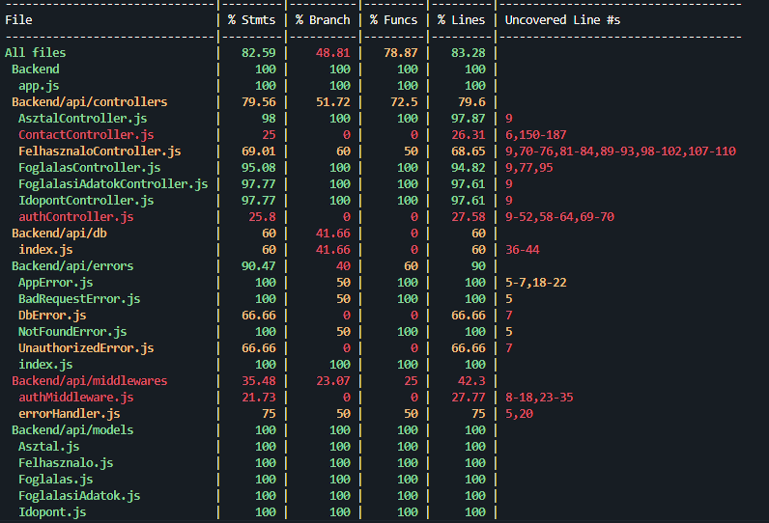
22.Backend tesztek lefedettsége

Felhasználó tesztek
Metódus és Végpont | Teszteset leírása (A legfontosabb 5 eset) | Bemeneti adatok | Elvárt státusz | Elvárt válasz
GET /api/users | Alap lekérdezés: Visszaadja az összes regisztrált felhasználót. | - | 200 | A felhasználók listája (JSON tömb)
POST /api/users | Sikeres létrehozás: Új felhasználó hibátlan regisztrációja. | Valid felhasználói adatok (név, email, jelszó, tel.) | 201 | Létrehozott felhasználó adatai
POST /api/users | Validációs hiba: Hiányzó kötelező mezők tesztelése. | JSON adatok egy hiányzó mezővel (pl. nincs email) | 400 | Hibaüzenet (Érvénytelen kérés)
POST /api/users | Üzleti logika: Foglalt email cím kiszűrése. | JSON adatok már létező email címmel | 400 | Hibaüzenet (Foglalt email)
DELETE /api/users/:id | Biztonságos törlés: Létező felhasználó eltávolítása a rendszerből. | id (Létező felhasználó azonosítója) | 200 | Sikeres törlés nyugtázása

Asztal tesztek
Metódus és Végpont | Teszteset leírása (A legfontosabb 5 eset) | Bemeneti adatok | Elvárt státusz | Elvárt válasz
GET /api/asztalok | Alap lekérdezés: Visszaadja az étterem összes asztalát. | - | 200 | Az asztalok listája (JSON tömb)
POST /api/asztalok | Sikeres létrehozás: Új asztal felvitele a rendszerbe. | JSON (helyek_szama: 4) | 201 | Létrehozott asztal adatai ID-val
POST /api/asztalok | Validációs hiba: Negatív vagy nulla férőhely kiszűrése. | JSON (helyek_szama: -1 vagy 0) | 400 | Hibaüzenet (Érvénytelen érték)
GET /api/asztalok/szabad/list | Üzleti logika: Szabad asztalok listázása adott időpontra. | datum és idopont query paraméterek | 200 | Szabad asztalok listája a kért időre
GET /api/asztalok/szabad/list | Lekérdezési hiba: Dátum vagy időpont paraméter hiánya. | Csak az egyik paraméter van megadva | 400 | Hibaüzenet (Hiányzó paraméter)

Foglalás tesztek
Metódus és Végpont | Teszteset leírása (A legfontosabb 5 eset) | Bemeneti adatok | Elvárt státusz | Elvárt válasz
POST /api/foglalasok | Sikeres létrehozás: Vendég foglalásának rögzítése. | Valid JSON (user_id, asztal_id, datum, stb.) | 201 | Rögzített foglalás adatai
POST /api/foglalasok | Adatbázis hiba: Nem létező asztalra/userre való foglalás. | JSON (Érvénytelen asztal_id vagy user_id) | 404 | Hiba (Asztal/Felhasználó nem található)
GET /api/foglalasok/datum/list | Szűrés: Adott naphoz tartozó összes foglalás lekérése. | datum query paraméter | 200 | Foglalások listája az adott napra
GET /api/foglalasok/user/:userId | Szűrés: Egy konkrét felhasználó saját foglalásainak lekérése. | userId (Létező azonosító) | 200 | A user foglalásainak tömbje
DELETE /api/foglalasok/:id | Törlés: Foglalás lemondása / törlése. | id (Létező foglalás azonosítója) | 200 | Sikeres törlés nyugtázása

Foglalási Adatok tesztek
Metódus és Végpont | Teszteset leírása (A legfontosabb 5 eset) | Bemeneti adatok | Elvárt státusz | Elvárt válasz
POST /api/foglalasi-adatok | Sikeres rögzítés: Felnőttek és gyerekek számának megadása. | JSON (felnott: 2, gyerek: 1, dátum) | 201 | Létrehozott adatrekord
POST /api/foglalasi-adatok | Validációs hiba: Negatív vendégszám (felnőtt) kiszűrése. | JSON (felnott: -1) | 400 | Hibaüzenet (Érvénytelen érték)
PUT /api/foglalasi-adatok/:id | Módosítás: Foglalási adatok sikeres frissítése (létszám változás). | id + JSON az új létszámmal | 200 | Módosított foglalási adatok
PUT /api/foglalasi-adatok/:id | Validációs hiba frissítéskor: Negatív vendégszám (gyerek). | id + JSON (gyerek: -5) | 400 | Hibaüzenet (Érvénytelen érték)
DELETE /api/foglalasi-adatok/:id | Törlés: Extra adatok törlése a rendszerből. | id (Létező azonosító) | 200 | Sikeres törlés nyugtázása

Időpont tesztek
Metódus és Végpont | Teszteset leírása (A legfontosabb 5 eset) | Bemeneti adatok | Elvárt státusz | Elvárt válasz
POST /api/idopontok | Sikeres rögzítés: Új választható időintervallum létrehozása. | JSON (kezdet: 8, veg: 10) | 201 | Létrehozott időpont adatai
POST /api/idopontok | Üzleti logika (időbeli): Kezdés nem lehet később, mint a vég. | JSON (kezdet: 12, veg: 10) | 400 | Hibaüzenet (Érvénytelen időtartam)
PUT /api/idopontok/:id | Módosítás: Meglévő időpont intervallumának sikeres frissítése. | id + JSON (kezdet: 9, veg: 11) | 200 | Módosított időpont adatai
PUT /api/idopontok/:id | Validációs hiba frissítéskor: Kezdet és vég egybeesése. | id + JSON (kezdet: 10, veg: 10) | 400 | Hibaüzenet (Érvénytelen időtartam)
DELETE /api/idopontok/:id | Törlés: Választható időpont visszavonása/törlése. | id (Létező azonosító) | 200 | Sikeres törlés nyugtázása

Szabad asztalok lekérdezése
Az egyik bonyolultabb lekérdezés a szabad asztalok lekérdezése, amely meghatározza, hogy adott dátumra és időpontra melyek az elérhető asztalok:
async getSzabadAsztalok(datum, idopont, options = {}) {
const foglalasIdo = new Date(datum + ' ' + idopont);
foglalasIdo.setHours(foglalasIdo.getHours() + 1);

return await this.Asztal.findAll({
include: {
association: "foglalasok",
include: {
association: "foglalasiAdatok",
where: {
foglalas_datum: {
[Op.eq]: foglalasIdo.toISOString(),
}
}
},
},
where: {
[Op.or]: [
{
"$foglalasok.foglalasiAdatok.foglalas_datum$": {
[Op.ne]: foglalasIdo.toISOString(),
}
},
{
"$foglalasok.foglalasiAdatok.foglalas_datum$": null,
}
]
},
});
}
Ez a lekérdezés visszaadja azokat az asztalokat, amelyekhez vagy egyáltalán nincs foglalás a megadott időpontra, vagy a hozzájuk tartozó foglalási adatok foglalas_datum mezője nem egyezik meg a keresett időponttal.

Asztali

IsAdmin property a Felhasznalo osztályban
A backend MySQL adatbázisban az isAdmin mező értéke lehet true/false (boolean) vagy 0/1 (szám), attól függően, milyen ORM-en megy át. Hogy ez ne okozzon deszerializációs hibát, a Felhasznalo modell a mezőt JsonElement-ként tárolja, és egy computed property dolgozza fel:
[JsonPropertyName("isAdmin")]
public JsonElement IsAdminRaw { get; set; }

[JsonIgnore]
public bool IsAdmin => IsAdminRaw.ValueKind switch
{
JsonValueKind.True => true,
JsonValueKind.False => false,
JsonValueKind.Number => IsAdminRaw.GetInt32() == 1,
_ => false
};
Ha a backend true-t küld, az első ág fut. Ha 1-et küld, a Number ág fut. Bármilyen más (váratlan) érték esetén false az eredmény. Ugyanez a minta ismétlődik a BejelentkezesWindow-ban is, ahol a login válasz JSON-jából kézzel olvassuk ki az értéket:
isAdmin = isAdminEl.ValueKind switch { JsonValueKind.True => true, JsonValueKind.False => false, JsonValueKind.Number => isAdminEl.GetInt32() == 1, JsonValueKind.String => isAdminEl.GetString() is "1" or "true", _ => false };

Kétlépéses foglalás létrehozása rollbackkel
A FoglalasService.CreateFoglalasAsync metódus két egymást követő API-hívást hajt végre. Ha a második sikertelen, az elsőt visszavonja (manuális rollback), mivel a backend nem kezel tranzakciót a két végpont között:
public async Task<string?> CreateFoglalasAsync(
FoglalasLetrehozas foglalas, FoglalasiadatokLetrehozas adatok)
{
// 1. Foglalás létrehozása
var foglalasResponse = await _httpClient.PostAsJsonAsync("/api/foglalasok", foglalas);

if (!foglalasResponse.IsSuccessStatusCode)
{
string hiba = await foglalasResponse.Content.ReadAsStringAsync();
var errObj = JsonSerializer.Deserialize<ApiHibaValasz>(hiba);
return errObj?.HibaSzoveg ?? $"Foglalás sikertelen ({foglalasResponse.StatusCode})";
}

// 2. Visszakapott id kiolvasása
var ujFoglalas = await foglalasResponse.Content.ReadFromJsonAsync<Foglalas>();
adatok.FoglalaId = ujFoglalas.Id;

var adatokResponse = await _httpClient.PostAsJsonAsync("/api/foglalasi-adatok", adatok);

if (!adatokResponse.IsSuccessStatusCode)
{
// Rollback: foglalást töröljük
await _httpClient.DeleteAsync($"/api/foglalasok/{ujFoglalas.Id}");
string hiba = await adatokResponse.Content.ReadAsStringAsync();
var errObj = JsonSerializer.Deserialize<ApiHibaValasz>(hiba);
return errObj?.HibaSzoveg ?? $"Foglalási adatok mentése sikertelen ({adatokResponse.StatusCode})";
}

return null; // siker
} A visszatérési érték null ha minden rendben volt, egyébként a hibaüzenet szövege – így a hívó UI-kód egyszerűen ellenőrizheti: if (hiba != null) { MutasdHiba(hiba); }.

Tesztelési dokumentáció
A tesztek NUnit keretrendszerrel és RichardSzalay.MockHttp csomaggal készültek. A MockHttp lehetővé teszi, hogy valódi HTTP-szerver nélkül szimulálják az API válaszait.

Rollback ellenőrzése
Ez a legösszetettebb teszteset. Azt ellenőrzi, hogy ha a foglalási adatok mentése sikertelen, az alkalmazás valóban visszatöröl:
[Test]
public async Task CreateFoglalasAsync_AdatokMenteseSikertelen_RollbackEsHibaSzoveg()
{
var ujFoglalas = new Foglalas { Id = 99 };
var mockHttp = new MockHttpMessageHandler();

// Foglalás létrejön
mockHttp.When(HttpMethod.Post, "http://localhost/api/foglalasok")
.Respond(HttpStatusCode.Created, JsonContent.Create(ujFoglalas));

// Adatok mentése hibás
mockHttp.When(HttpMethod.Post, "http://localhost/api/foglalasi-adatok")
.Respond(HttpStatusCode.BadRequest, "application/json",
"{\"error\":\"Hiányzó mező\"}");

// Rollback hívás
mockHttp.When(HttpMethod.Delete, "http://localhost/api/foglalasok/99")
.Respond(HttpStatusCode.OK);

var service = new FoglalasService(CreateClient(mockHttp));

var hiba = await service.CreateFoglalasAsync(
new FoglalasLetrehozas(), new FoglalasiadatokLetrehozas());

Assert.That(hiba, Is.Not.Null);
Assert.That(hiba, Does.Contain("Hiányzó mező"));
}
A mock handler három különböző végpontot figyel egyszerre. A teszt azt nézi, hogy a visszakapott hibaszöveg tartalmazza-e a backend hibaüzenetét.

isAdmin szám típusként
Ezt a tesztet azért érdemes kiemelni, mert egy valódi kompatibilitási problémát fed le (MySQL TINYINT → JSON 0/1):
[Test]
public async Task GetFelhasznalokAsync_IsAdminSzamKent1_IsAdminIgaz()
{
var json = """
[{"id":3,"vezeteknev":"Tóth","keresztnev":"Géza",
"email":"toth@test.hu","isAdmin":1}]
""";
var mockHttp = new MockHttpMessageHandler();
mockHttp.When("http://localhost/api/users")
.Respond(HttpStatusCode.OK, "application/json", json);

var service = new FelhasznaloService(CreateClient(mockHttp));
var eredmeny = await service.GetFelhasznalokAsync();

Assert.That(eredmeny[0].IsAdmin, Is.True);
}

Összefoglalás és további fejlesztési lehetőségek
Az adminisztrátori felületen el lett kezdve az asztalok és időpontok törlésének megvalósítása, azonban ez a funkció még nem teljes. A törlés gomb ugyan elérhető, de a mögöttes logika további finomításra szorul, például a kapcsolódó foglalások kezelése szempontjából.
A webes felületen hiányzik egy profil menü, ahol a bejelentkezett felhasználó meg tudná tekinteni és módosítani a saját adatait. Ide tartozna például a számlázási adatok mentése, az email cím és jelszó módosítása. Emellett egy elfelejtett jelszó funkció is hasznos lenne, amellyel a felhasználó email címen keresztül tudna új jelszót igényelni abban az esetben, ha elfelejtette a régit.

Ábrajegyzék
1.Főoldal 9
2.Gasztronómia és Kapcsolat 9
3.Frontend bejelentkezés 10
4.Regisztráció 10
5.Felhasználó kezelés 11
6.Frontend bejelentkezés validáció 11
7.Dátum 12
8.Időpont 12
9.Asztal kiválasztás 12
10.Frontend foglalás 13
11.Email küldés 13
12.Admin bejelentkezés 14
13.Táblázat megjelenítés 15
14.Admin foglalás 16
15.Asztal hozzáadás 16
16.Időpont hozzáadás 17
17.Adatok mentése 17
18.Apiból frissítés 17
19.Visszajelzések 18
20.Felhasználók kezelése 18
21.Adatbázis struktúra 20
22.Backend tesztek lefedettsége 26

Irodalomjegyzék
Node.js dokumentáció → https://nodejs.org/en
Express.js dokumentáció→ https://expressjs.com/
Sequelize dokumentáció→ https://sequelize.org/
JWT - JSON Web Token dokumentáció → https://www.jwt.io/
bcrypt dokumentáció→ https://www.npmjs.com/package/bcrypt
Nodemailer dokumentáció → https://nodemailer.com/
SMTP dokumentáció→ https://www.ietf.org/standards/rfcs/
Swagger dokumentáció→ https://swagger.io/
Gmail dokumentáció→ https://support.google.com/?hl=hu
MySql dokumentáció→ https://dev.mysql.com/doc/
React dokumentáció: https://react.dev/
Typescript dokumentáció: https://www.typescriptlang.org/
Vite dokumentáció: https://vite.dev/
C# dokumentáció: https://learn.microsoft.com/dotnet/csharp/
WPF dokumentáció: https://learn.microsoft.com/dotnet/desktop/wpf/
.NET dokumentáció: https://learn.microsoft.com/dotnet/core/introduction
Visual Studio dokumentáció: https://learn.microsoft.com/visualstudio/

Eredetiség nyilatkozat

Köszönetnyilvánítás
Ezúton szeretnénk kifejezni köszönetünket tanárainknak az egész éves támogatásukért. Kássa Gergő tanár úrnak a backend tananyag megtanításáért, illetve a szabadidejében nyújtott segítségéért. Köszönjük Szabó Dániel Péter tanár úrnak a frontend és az asztali alkalmazás terén nyújtott tanításáért és tanácsaiért, felkészítéséért.

